ΔΕΛΤΙΟ ΤΥΠΟΥ ΕΠΙΣΤΗΜΟΝΙΚΗ ΕΡΓΑΣΙΑ

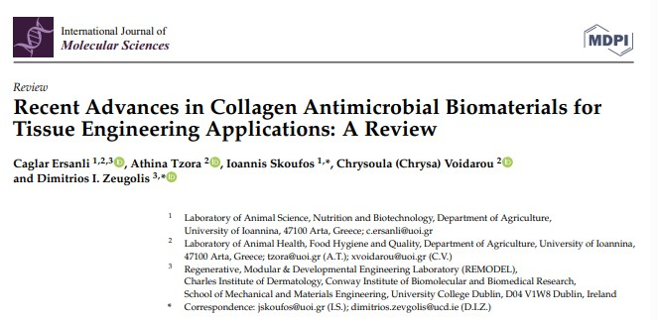

Οι θεραπείες που βασίζονται σε βιοϋλικά έχουν λάβει προσοχή για τη θεραπεία μικροβιακών λοιμώξεων, κυρίως για την αντιμετώπιση του αυξανόμενου αριθμού ανθεκτικών στα φάρμακα βακτηριακών στελεχών και των επιπτώσεων σε θεραπευτικούς παράγοντες με τις συμβατικές στρατηγικές. Μια μη διαλυτή πρωτεΐνη, το κολλαγόνο, είναι ένα από τα τα καλύτερα βιοπολυμερή για την ανάπτυξη αντιμικροβιακών βιοϋλικών λόγω των μοναδικών του ιδιοτήτων. Εξαιρετική βιοσυμβατότητα, πολύ καλή βιοδιάσπαση, απίστευτες μηχανικές ιδιότητες, ανύπαρκτη αντιγονικότητα, αιμοστατικές ιδιότητες, ικανότητα κυτταρικής πρόσδεσης, ώστε να χρησιμοποιηθει ως φορέας αντιμικροβιακών ενώσεων. Ο στόχος βέβαια είναι να χρησιμοποιηθούν με εναλλακτικούς αντιμικροβιακούς παράγοντες γιατί έχουμε και τη μικροβιοανθεκτικότητα. Δουλεύουμε λοιπόν με κολλαγόνο από συγκεκριμένους ιστούς από χοίρο, πτηνά, άλογο και ψάρια. Δεύτε λάβετε κολλαγόνο, όχι φως ακόμα. Πρόγραμμα EuroNanoMed III με στόχο την παρασκευή ειδικών μορφών μικρογέλης για θεραπευτικές προσεγγίσεις. Το ηρωϊκό Τμήμα της Γεωπονίας του Πανεπιστημίου Ιωαννίνων στην Άρτα παλεύει σχεδόν μόνο του, αλλά με επιστημονικούς εταίρους κορυφής. Δημήτριος Ζευγώλης, καθηγητής Αναγεννητικής Μηχανικής, University College Dublin, Αυτόνομο Πανεπιστήμιο της Βαρκελώνης, Πανεπιστήμιο της Grenoble. O Cargal υποψήφιος διδάκτορας από τη Σμύρνη της γιαγιάς μου. Εκείνος ψήφισε πριν από δύο εβδομάδες για να μη χαθεί η ψήφος του. Και εμείς ομοθυμαδόν να τρέξουμε για την καλή ψήφο, πάντα με το πρόταγμα της αναγέννησης του κόσμου.

